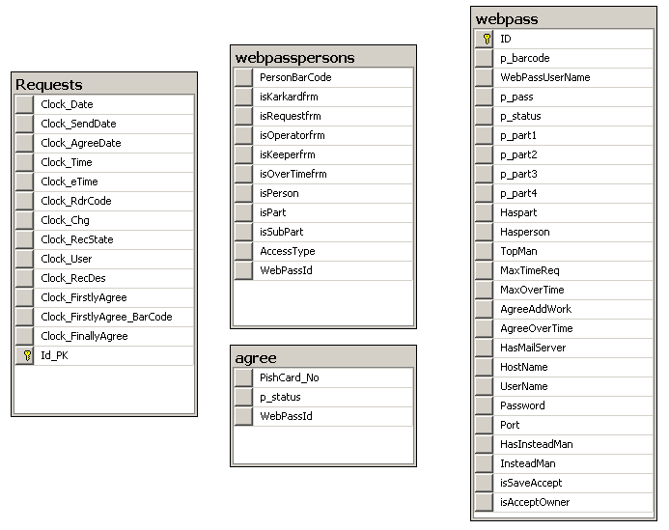

**جدول webpass:**

|  |  |  |
| --- | --- | --- |
| نام فیلد | تعریف | کاربرد |
| p_barcode | شماره پرسنل | کلید خارجی از جدول persons |
| WebPassUserName | نام کاربری | به ازای هر شماره پرسنلی می توان چندین نام کاربری ایجاد نمود |
| p_pass | رمز عبور | رمز عبور متناظر هر نام کاربری |
| p_status | وضعیت کاربر | یکی از اعداد 0 تا 6 می باشد که معنای هر عدد به ترتیب :  کاربر - مدیر حضوروغیاب – مدیر نهایی – مدیر اولیه – اپراتور – viewer – نگهبان – مدیر ثانویه |
| p_part1 الی p_part4 | بی استفاده |  |
| HasPart | دارای بخش | اگر در جدول webpasspersons به مدیر بخش انتساب داده شده باشد برابر یک در غیراینصورت صفر می باشد |
| HasPerson | دارای پرسنل | اگر در جدول webpasspersons به مدیر شخص انتساب داده شده باشد برابر یک در غیراینصورت صفر می باشد |
| TopMan | مدیر بالادستی | در هنگام تایید مجوز اضافه کاری استفاده می گردد |
| MaxTimeReq | حداکثر زمان درخواست | حداکثر میزان مجوز اضافه کاری قابل تایید را به دقیقه نگهداری می نماید |
| MaxOverTime | حداکثر اضافه کار دستوری | حداکثر اضافه کار دستوری قابل وارد نمودن توسط مدیر را مشخص می نماید |
| AgreeAddWork | حق تایید مجوز اضافه کاری | فیلد از نوع منطقی برای نگهداری حق تایید مجوز اضافه کاری |
| AgreeOverTime | حق وارد نمودن اضافه کار دستوری | فیلد از نوع منطقی برای نگهداری حق وارد نمودن اضافه کار دستوری |
| HasMailServer | آیا برای کاربر Email Server تعریف شده است |  |
| HostName | آدرس Email Server |  |
| UserName | نام کاربری برای اتصال به Email Server |  |
| Password | رمز عبور اتصال به Email Server |  |
| Port | شماره پورت اتصال به Email Server |  |
| HasInsteadMan | آیا مدیر جایگزین برای مدیر تعریف شده است |  |
| InsteadMan | شماره پرسنلی مدیر جایگزین |  |
| isSaveAccept | تایید تمام مدیران در سیستم ثبت شود | اگر از سیستم به صورت مجوزی استفاده گردد این فیلد برابر false است، در غیراینصورت با تایید نهایی درخواست پرسنل رکورد در جداول اصلی (غیر مجوزی) می نشیند.  در سیستم جدید بهتر است حالت غیر مجوز نداشته باشیم |
| isAcceptOwner | حق تایید درخواست های شخصی | مدیر بتواند درخواست های خود را نیز تایید نماید. |

**جدول WebPassPersons**

|  |  |  |
| --- | --- | --- |
| نام فیلد | تعریف | کاربرد |
| WebPassId | شناسه جدول WebPass | کلید خارجی از جدول webpass |
| PersonBarCode | شماره پرسنلی | شماره ی پرسنل تحت مدیریت، مدیر مشخص شده توسط کلید خارجی |
| isKarkardfrm |  |  |